Солнце хорошо, но в меру
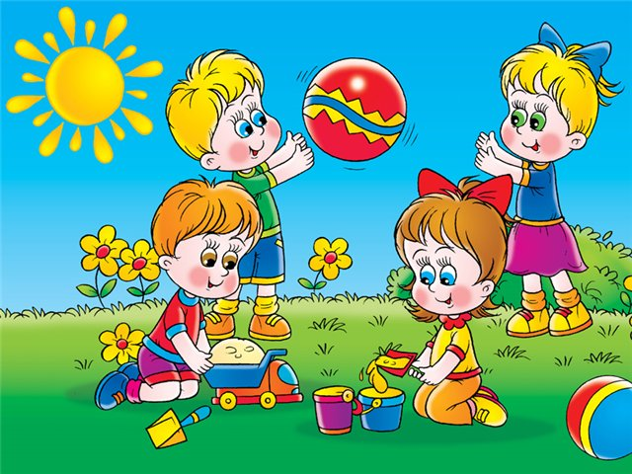
Летом дети максимальное время должны проводить на воздухе. Это касается и самых маленьких – грудных детей. Однако, если более старшим дошкольникам разрешается понемногу загорать, то малышам прямые солнечные лучи могут причинить вред. Самая большая опасность – перегрев организма, солнечные ожоги, солнечный удар, поскольку маленький ребенок обладает менее совершенной терморегуляцией и кожа его очень нежна.
До трех лет световоздушные ванны можно проводить под навесом или в тени деревьев. При этом нужно соблюдать принцип постепенного обнажения тела ребенка. Сначала от одежды освобождаются руки и ноги, а затем остальные части тела. Уже с 1,5 летнего возраста световоздушные ванны ребенок может принимать в одних трусиках. Продолжительность первой такой ванны – 5 минут, а затем время постепенно увеличивается до 30-40 минут. Световоздушные ванны особенно рекомендованы детям с ослабленным организмом. Лучшее время проведения – с 9 до 12 часов, на юге – с 8 до 10 часов. Каждую световоздушную ванну, лучше всего заканчивать водной процедурой.
Дети дошкольного возраста после недельного курса световоздушных ванн могут начать принимать солнечные ванны. Загорать ребенок может лежа, а еще лучше вовремя игр в движении.
Солнечные ванны в сочетании со световоздушными ваннами, а также водными процедурами оказывают прекрасное укрепляющее действие. Дети становятся устойчивее к гриппоподобным заболеваниям, нежели те ребята, которые мало загорали.
Осторожно: тепловой и солнечный удар!

Специалисты не делают больших различий между этими состояниями. И это понятно. В основе как теплового, так и солнечного удара лежит перегревание организма. Причиной теплового удара является затруднение теплоотдачи с поверхности тела. Часто это связано с длительным пребыванием в жаркой, влажной атмосфере. При солнечном ударе возникает нарушение кровообращения в головном мозге. Обычно это бывает, когда ребенок ходит на солнце с непокрытой головой.
При легком солнечном или тепловом ударе симптомы в основном однотипны. Это – головокружение, слабость, головная боль. У малышей часто отмечается расстройство кишечника. В тяжелых случаях могут появиться судороги, рвота, потеря сознания.
Во всех таких ситуациях нужно срочно вызвать врача, а до его прихода перенести ребенка в тень, смочить голову и грудь холодной водой, на переносицу положить холодный компресс, приподнять голову. Дайте ребенку попить и успокойте его.

